Pawilon Polski. London Design Biennale 2023
1-25 czerwca 2023
Miejsce: SOMERSET HOUSE
Przestrzeń: EAST WING, ROOM 21 (EW G01 + G41), ok. 59 m2
Wymiary:
Długość: około 11, 8 m Szerokość: ok. 4,6 m Wysokość: ok. 5m
Daty montażu : 1 – 6 września 2023
Daty demontażu: 27 – 30 września 2023
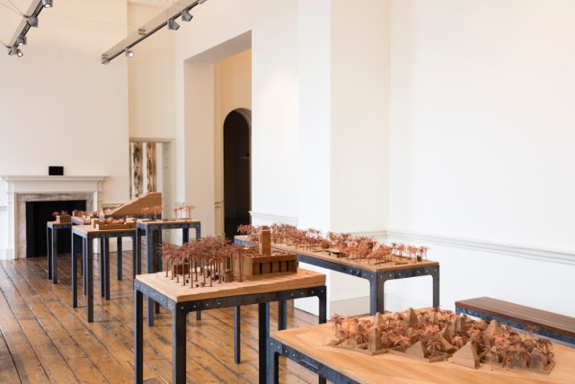

Google tour: https://www.google.com/maps/@51.5109891,0.1163964,3a,75y,339.9h,87.31t/data=!3m7!1e1!3m5!1s--HRy2oaKv4AAAQY7MmUpA!2e0!3e2!7i13312!8i6656
https://my.matterport.com/show/?m=nDqR55Z1GS9
Somerset House.
Somerset House jest zabytkiem pierwszej klasy (Grade I) i jako taki posiada unikalną wartość historyczną i architektoniczną. Wiąże się to z ograniczeniami dotyczącymi użytkowania przestrzeni, m. in. w zakresie dostaw, instalacji oraz dokonywania jakichkolwiek modyfikacji.
Prace wpływające na materię budynku mogą być wykonywane jedynie przez zatwierdzonych przez London Design Biennale wykonawców. Oznacza to, że wystawcy oraz wykonawcy, którzy nie posiadają pozwoleń mogą wykonywać jedynie prace związane z obiektami wolnostojącymi.
Prace wpływające na materię budynku to m. in.: wszelkie prace zmieniające strukturę czy elementy stałe i zdobnicze budynku, a także mocowanie przedmiotów do ścian (w tym wiercenie otworów).
W Somerset House niedozwolone są następujące działania, co należy wziąć pod uwagę w przygotowywaniu instalacji:
- Niedozwolone jest mocowanie przedmiotów do podłóg lub sufitów
- Taśmy oraz inne materiały przylepne muszą charakteryzować się niską przylepnością, aby nie powodowały uszkodzeń; nie mogą być stosowane na podłogach drewnianych.
- Niedozwolone jest wieszanie przedmiotów czy instalacji z szyn oświetleniowych.

Dozwolone obciążenie stropowe: 2,5 kN (254 Kg) na m2

Warunki w Skrzydle Wschodnim (East Wing): Ściany: Cegła, wypełnienie tynkiem wapiennym Sufity: Listwy, wypełnienie tynkiem wapiennym Podłoga: Zabytkowy parkiet tradycyjny z miękkiego drewna
Kolory: Ściany – Dulux Diamond Matt Emulsion: JasmineWhite Sufit - Dulux Matt Emulsion: RAL9010 Elementy drewniane - belki i listwy przypodłogowe: Farrow & Ball Acrylic Eggshell: Clunch. Drzwi: Farrow & Ball Acrylic Eggshell: OffBlack57 Okna: Dulux Acrylic Eggshell RAL9010 Wykończenie podłóg: Bona Traffic HD Satin finish.
Przestrzenie ogrzewane są za pomocą tradycyjnych kaloryferów (znajdujących się głównie pod oknami); wentylacja naturalna. Brak możliwości sterowania warunkami we wnętrzach. Brak możliwości otwierania wszystkich okien.
Dźwięk: Jeżeli planują Państwo wykorzystanie dźwięku w Skrzydle Wschodnim, należy upewnić się, że nie jest on słyszalny na zewnątrz, ponieważ budynek współdzielony jest z King’s College.

